#### BÀI TẬP CHỦ ĐỀ 8

Môn học: KHTN - Lớp: 7

Thời gian thực hiện: 02 tiết

**I. Mục tiêu:**  
**1. Kiến thức:**

- Hệ thống hóa kiến thức về quá trình chuyển hóa vật chất và năng lượng ở sinh vật.

- Vận dụng linh hoạt các kiến thức, kỹ năng đã học để giải quyết các vấn đề liên quan trong học tập và trong cuộc sống.

**2. Năng lực:**

**2.1. Năng lực chung:**

- Năng lực tự chủ và tự học: Tìm kiếm thông tin, đọc sách giáo khoa hoàn thành sơ đồ tư duy.

- Năng lực giao tiếp và hợp tác: Hiểu rõ nhiệm vụ của nhóm; Biết lắng nghe và phản hồi tích cực trong quá trình thảo luận và cáo cáo sản phẩm học tập của nhóm mình.

- Năng lực giải quyết vấn đề và sáng tạo: Phân tích nội dung yêu cầu của phiếu học tập từ đó đề xuất giải pháp hoàn thành phiếu học tập.

**2.2. Năng lực khoa học tự nhiên:**

- Năng lực nhận biết KHTN: Nhận biết các nội dung đã học về về chuyển hóa vật chất và năng lượng ở sinh vật.

- Năng lực tìm hiểu KHTN: Tìm hiểu và phân biệt được về chuyển hóa vật chất với chuyển hóa năng lượng ở sinh vật.

- Vận dụng kiến thức KHTN: Vận dụng kiến thức về chuyển hóa vật chất và năng lượng ở sinh vật để đề xuất biện pháp thực tiễn trồng trọt và chăn nuôi.

**3. Phẩm chất:**

- Chăm chỉ: Chăm học, chịu khó thực hiện các nhiệm vụ nhằm củng cố, mở rộng kiến thức về sinh trưởng và phát triển.

- Trung thực: Nghiêm túc trong học tập, báo cáo sản phẩm học tập trung thực.

- Trách nhiệm: Có ý thức xây dựng và sử dụng thời gian hoàn thành phiếu học tập hợp lí.

**II. Thiết bị dạy học và học liệu**

**1. Giáo viên:**

- Máy chiếu bài giảng PowerPoint.

+ Phiếu tiêu chí chấm điểm sơ đồ tư duy phụ lục 1.1

+ Phiếu học tập phụ lục 1.2

**2. Học sinh:**

- Ôn lại kiến thức về chuyển hóa vật chất và năng lượng ở sinh vật.

**III. Tiến trình dạy học**

**1. Hoạt động 1: Mở đầu** **– Trò chơi: “Tôi ở đâu nhỉ?”**

**a) Mục tiêu:**

- Kiểm tra lại kiến thức đã học về về trao đổi chất ở sinh vật.

**b) Nội dung:**

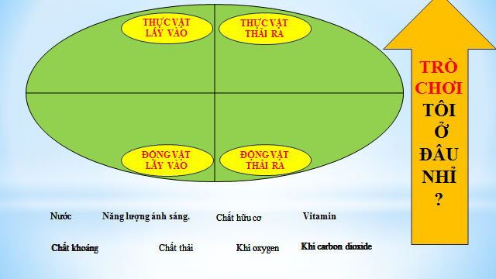

**c)** **Sản phẩm:** Đáp án chuẩn kiến thức.

**d)** **Tổ chức thực hiện:**

**\* Chuyển giao nhiệm vụ học tập**

- GV chia lớp thành 4-6 nhóm, chuẩn bị mỗi đội 1 bảng viết đáp án. Yêu cầu HS hoạt động nhóm hoàn thành kiến thức. Trò chơi kết thúc nếu nhóm nào ghép nhanh nhất, với nội dung chính xác nhất, nhóm đó giành chiến thắng.

**\* Thực hiện nhiệm vụ học tập**

- HS hoạt động nhóm hoàn thành nhiệm vụ học tập.

**\* Báo cáo kết quả và thảo luận**

- GV yêu cầu các nhóm báo cáo sản phẩm học tập của nhóm mình.

**\* Đánh giá kết quả thực hiện nhiệm vụ**

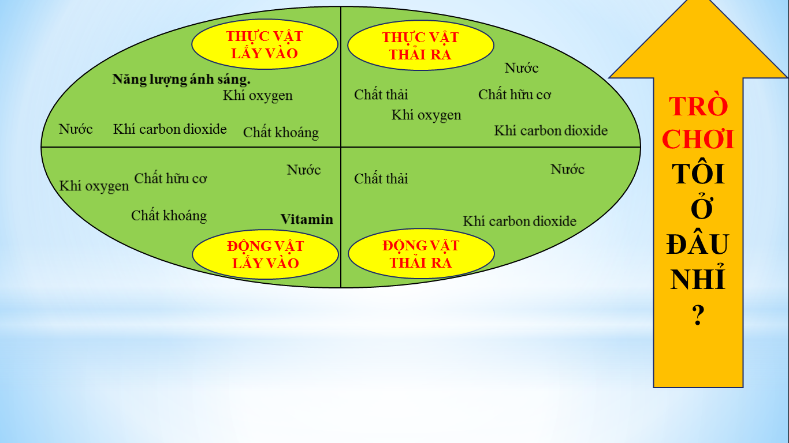

**2. Hoạt động 2: Hệ thống kiến thức**

**a) Mục tiêu:**

- Hệ thống hóa kiến thức về chuyển hóa vật chất và năng lượng ở sinh vật.

**b) Nội dung:**

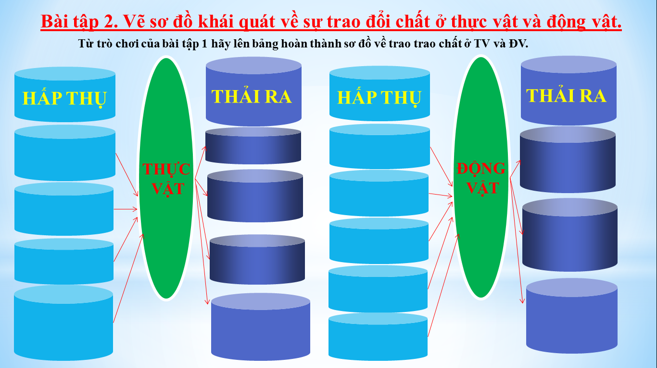

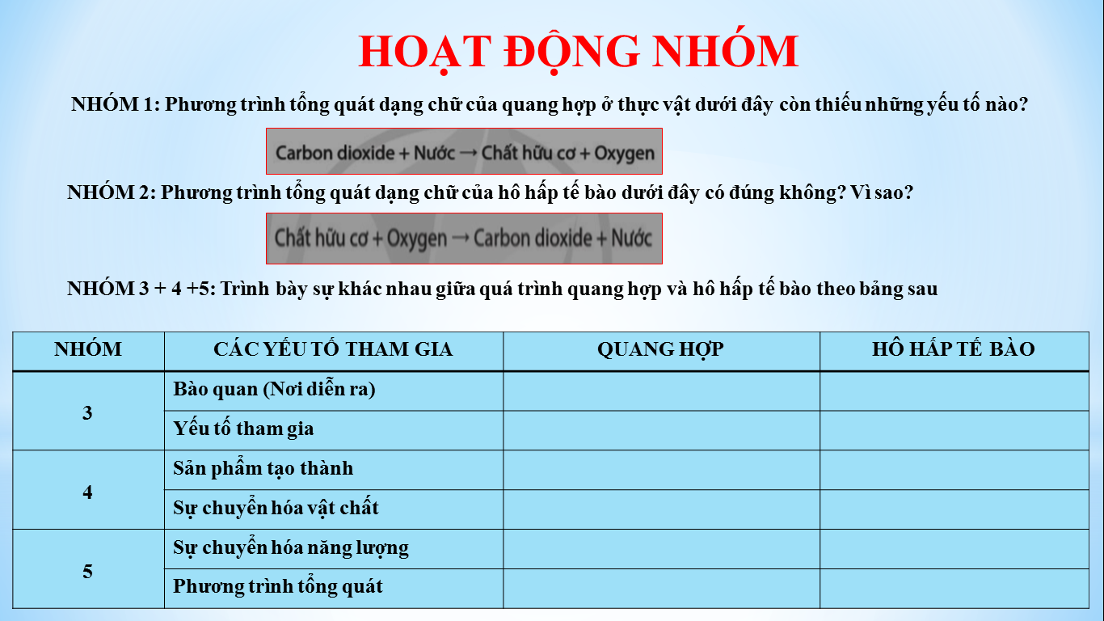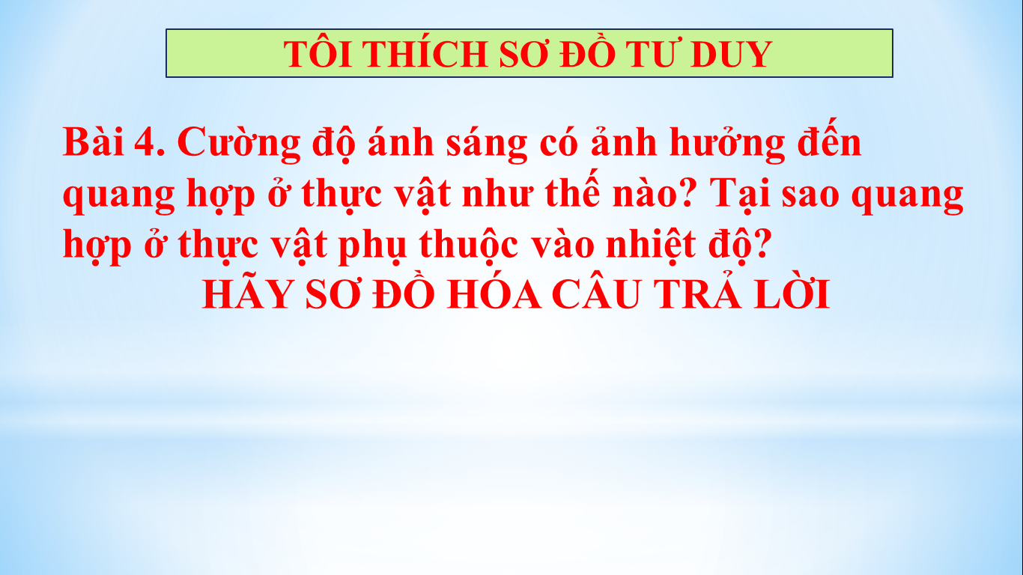 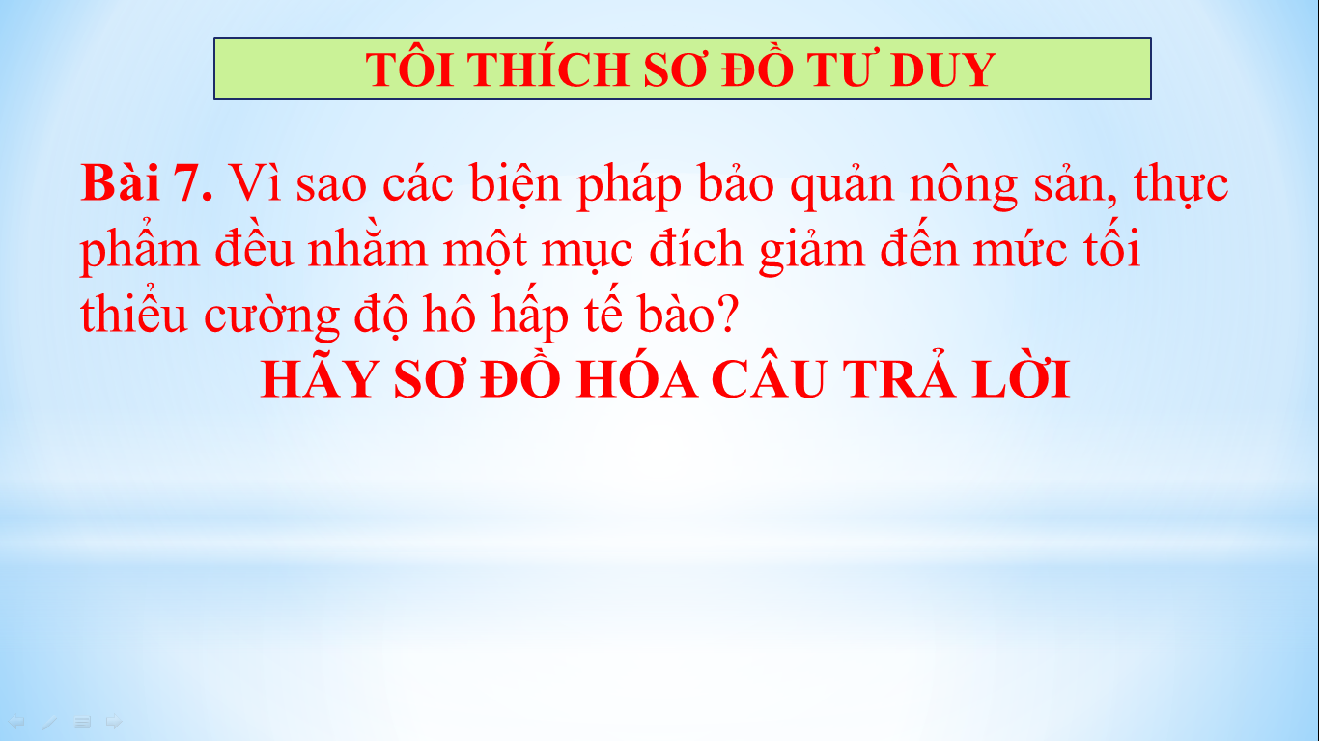

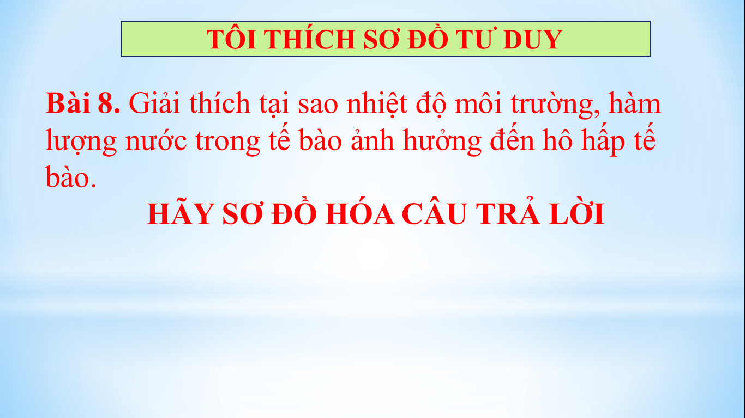

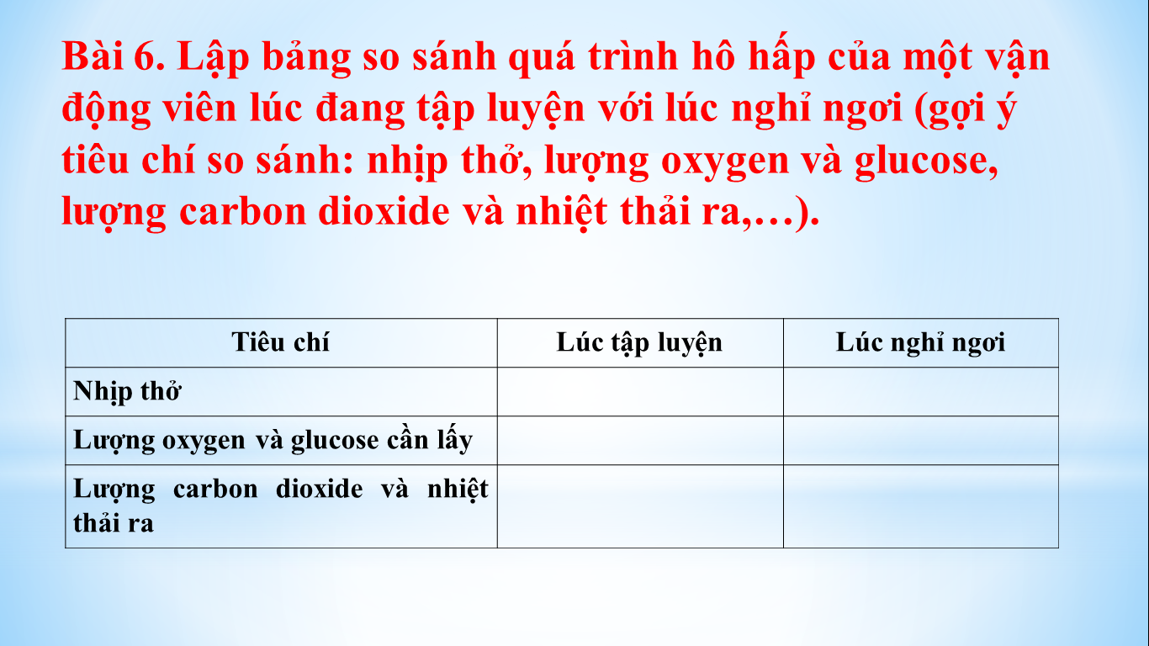

**c)** **Sản phẩm:**

- Sản phẩm của các nhóm.

**d)** **Tổ chức thực hiện:**

**\* Chuyển giao nhiệm vụ học tập**

- GV yêu cầu HS hoạt động nhóm thiết lập sơ đồ tư duy hệ thống hóa kiến thức về sinh trưởng và phát triển đã được học trong chương IX.

**\* Thực hiện nhiệm vụ học tập**

- HS dán sản phẩm của nhóm lên bảng

- HS quan sát, lắng nghe, nhận xét sản phẩm của các nhóm.

**\* Báo cáo kết quả và thảo luận**

- GV yêu cầu các nhóm báo cáo sản phẩm học tập của nhóm mình.

**\* Đánh giá kết quả thực hiện nhiệm vụ**

- Học sinh nhận xét, bổ sung, đánh giá chéo các nhóm chấm điểm theo phiếu đánh giá đã được phát.

- Giáo viên nhận xét, đánh giá và đưa ra đáp án

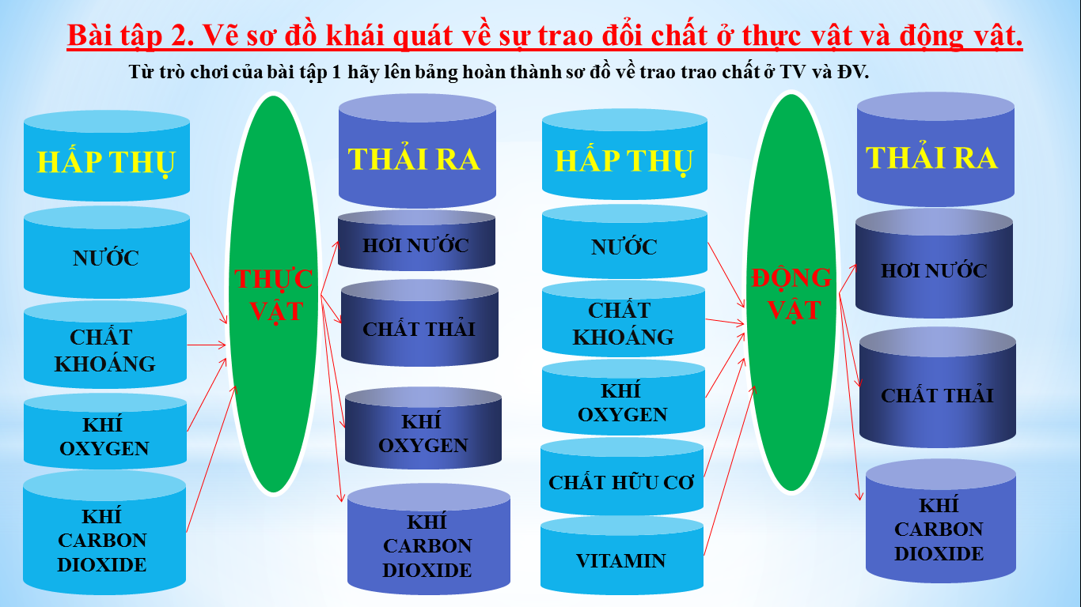

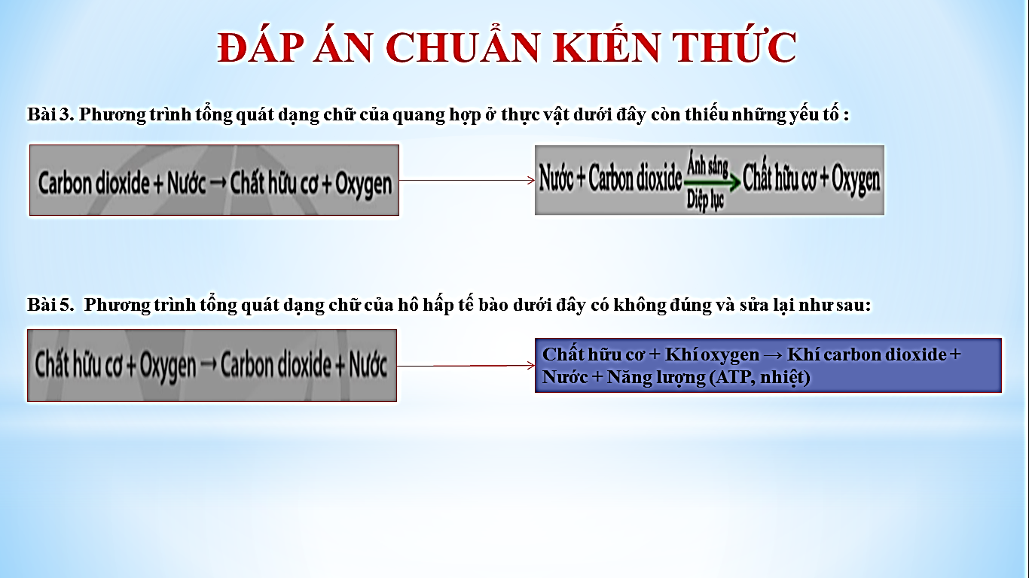

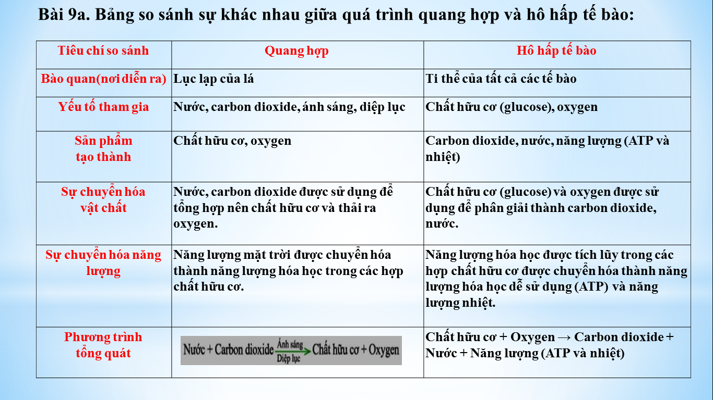

**Bài 4**

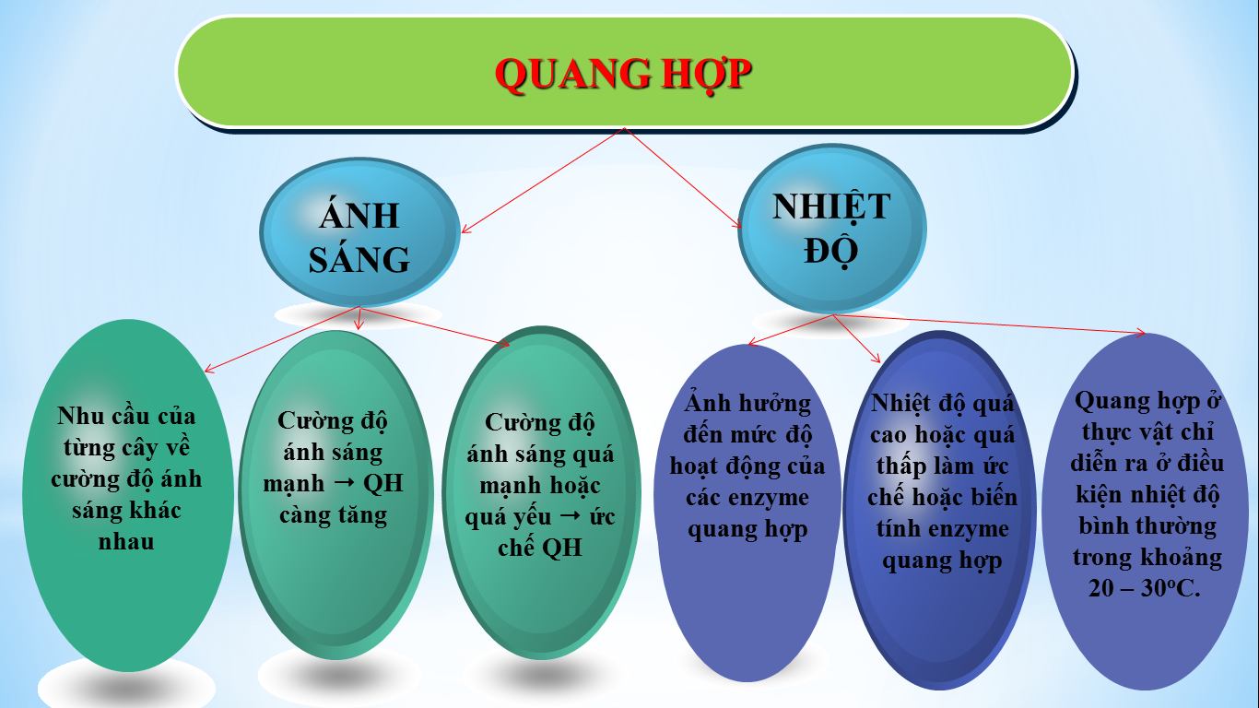

**Bài 7**

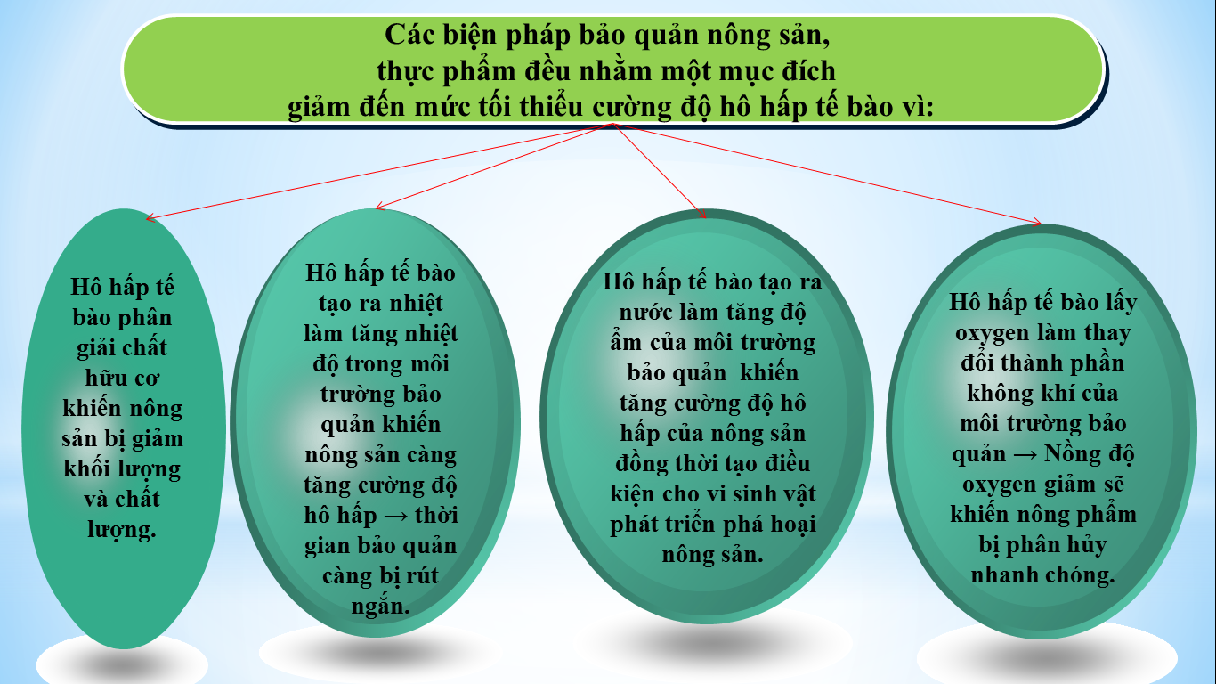

**Bài 8**

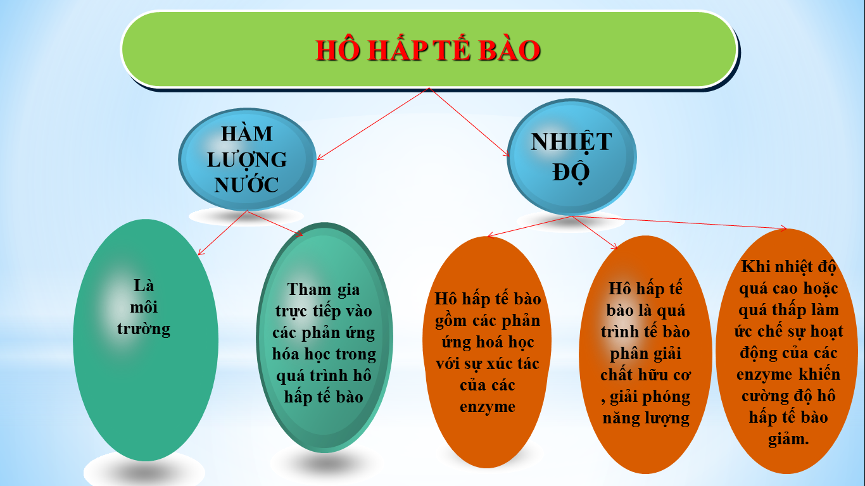

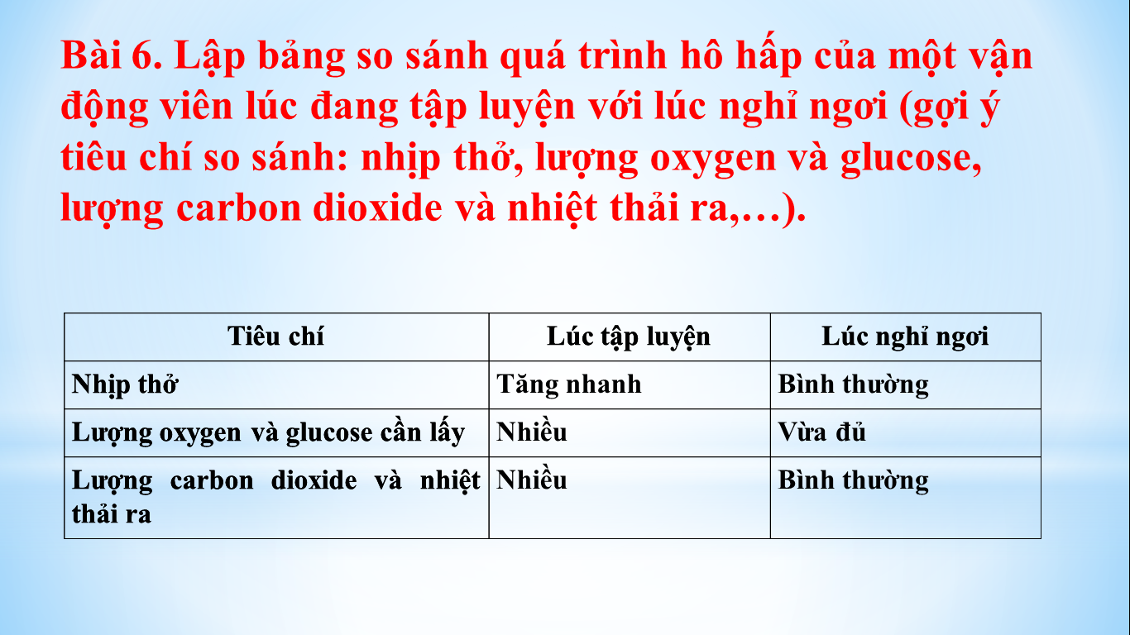

**3. Hoạt động 3: Luyện tập – Vận dụng**

**a) Mục tiêu:**

- Vận dụng kiến thức đã học trả lời câu hỏi trắc nghiệm và tự luận.

**b) Nội dung:**

- HS thực hiện cá nhân hoàn thành phiếu bài tập.

**c)** **Sản phẩm:**

- HS trình bày nội dung bài tập.

**d)** **Tổ chức thực hiện:**

|  |  |
| --- | --- |
| **Hoạt động của GV - HS** | **Nội dung** |
| **\* Giao nhiệm vụ:**  - Yêu cầu HS thảo luận nhóm đôi, hoàn thành các bài tập sau.  Bài 1: Nguyên liệu của quá trình quang hợp gồm các chất nào sau đây:  A. Khí oxygen và đường.  B. Đường và nước.  C. Khí cacbon dioxide, nước và năng lượng ánh sáng  D. Khí cacbon dioxide và nước.  Bài 2: Sản phẩm hô hấp của tế bào gồm:  A. Oxygen, nước và năng lượng (ATP + nhiệt).  B. Đường, nước và năng lượng (ATP + nhiệt).  C. Khí cacbon dioxide, nước và đường.  D. Khí cacbon dioxide, nước và năng lượng (ATP + nhiệt).  Bài 3: Quang hợp và hô hấp là 2 quá trình  A. đối lập và có quan hệ chặt chẽ.  B. đối lập và không có liên quan gì.  C. tạo ra khí oxygen chủ yếu trong không khí.  D. tạo ra khí cacbon dioxide chủ yếu trong không khí.  Bài 4: Điền từ/ cụm cừ thích hợp vào chỗ trống cho phù hợp.  *Ánh sáng; hữu cơ; vô cơ; oxygen; động vật; thực vật; tinh bột; chất béo; cacbon dioxide; quang hợp.*  Quang hợp là quá trình sử dụng năng lượng…(1)… để biến đổi các chất..(2)..đơn giản (cacbon dioxide và nước) thành các chất..(3).. (đường) tích lũy dưới dạng..(4)..trong cơ thể..(5).., đồng thời tạo ra khí..(6).  Sản phẩm của quá trình ..(7).. (đường) được sử dụng để tạo ra các chất cần thiết cho quá trình sinh trưởng và phát triển của cây hoặc có thể được tích lũy để sử dụng sau. Khi sử dụng các sản phẩm từ thực vật như củ, quả, hạt, … chúng ta đang sử dụng năng lượng tích trữ của chúng.  - Mời đại diện 1 nhóm trình bày, yêu cầu các nhóm còn lại nhận xét bài làm của nhóm bạn.  **\* Thực hiện nhiệm vụ học tập**  - Thảo luận theo nhóm đôi; Hoàn thành bài tập được giao dựa trên vốn kiến thức của mình.  **\* Báo cáo kết quả và thảo luận**  - Cử đại diện trình bày, các nhóm còn lại nghe và nhận xét đáp án của nhóm bạn.  **\* Kết luận – nhận định:**  - Nhận xét bài làm của học sinh, đưa ra đáp án chuẩn, các nhóm khác dựa vào thang điểm để tự đánh giá bài của nhóm mình. | Bài 1. C  Bài 2: D  Bài 3: A  Bài 4: (1) ánh sáng; (2)Vô cơ; (3)hữu cơ; (4) tinh bột; (5) thực vật; (6)oxygen; (7)quang hợp. |

**\* Hướng dẫn về nhà:**

- Ôn lại những kiến thức đã học.

- Tìm hiểu thêm về về quá trình chuyển hóa vật chất và năng lượng ở sinh vật.

